**新 书 推 荐**

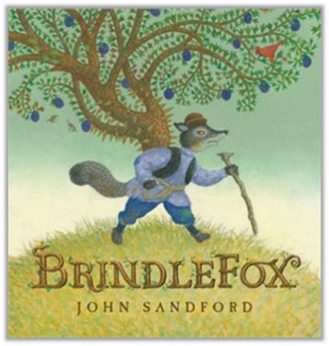**中文书名：《****布林德尔狐》**

**英文书名：BRINDLEFOX**

**作 者：John Sandford**

**出 版 社：LITTLE BROWN**

**代理公司：ANA/Emily Xu**

**页 数：32页**

**出版时间：2023年8月22日**

**代理地区：中国大陆、台湾**

**审读资料：电子稿**

**类 型：儿童绘本**

**内容简介：**

**这个华丽的绘本故事描绘了一个格林童话般的世界，讲述了一只隐居的狐狸，一棵神秘的树，以及友谊赋予生命的力量，让你沉浸其中！**

布林德尔狐拒绝做别人的朋友，所以他没有任何朋友。他从不让任何人进入他的家，所以他也懒得打扫。苔藓和常春藤肆意生长，缠绕在他的家具上；地板上和抽屉里面，杂草丛生。有一天早上，他意外地发现有一棵树开始在他的背上生根发芽，但他却丝毫不受影响，继续着自己的生活，而这棵树也在持续生长着。直到有一天，一只奇怪的苍鹭出现在布林德尔狐背后的这颗树上。勃然大怒的布林德尔狐试图赶走这位入侵者，却发现自己被一件他所不能理解的事情感动了——一位无畏的新朋友所做的无私的善举。

这本书中有出色的插图和故事。布林德尔狐用简单的方式讲述了悲伤、孤独、自我照顾和友谊的救赎力量等主题，让孩子们能够直观地理解这些主题，同时进入到一个充满隐藏的奇景和令人难忘的角色的世界，流连忘返、难以忘怀。

**作者简介：**

**约翰·桑福德（John Sandford）**在《板球杂志》(Cricket Magazine)担任了7年的艺术总监，最近退休了，专职从事自己的创意项目。为了赋予文字生命，约翰用不同的方法为每个故事唤起情绪、地点和人物性格。他在美国艺术学院学习绘画和插画，并于1978年为他的第一本绘本画插图。**多年来，约翰的作品获得了许多星级评价，其中，The Terrible Hodag and the Animals Catchers还获得了Parents' Choice Gold medal。**

**内页插图：**

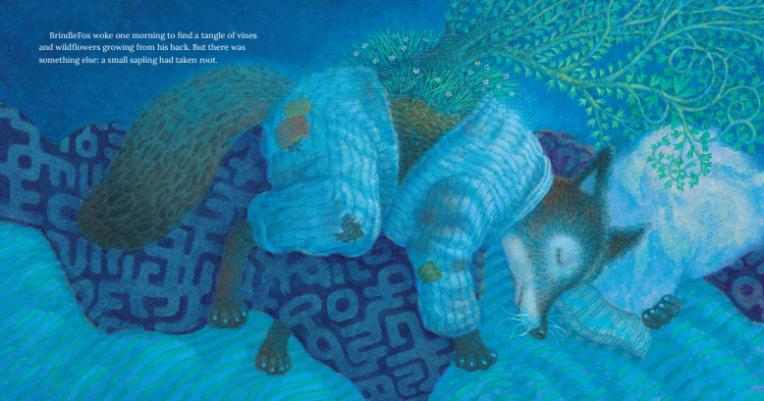

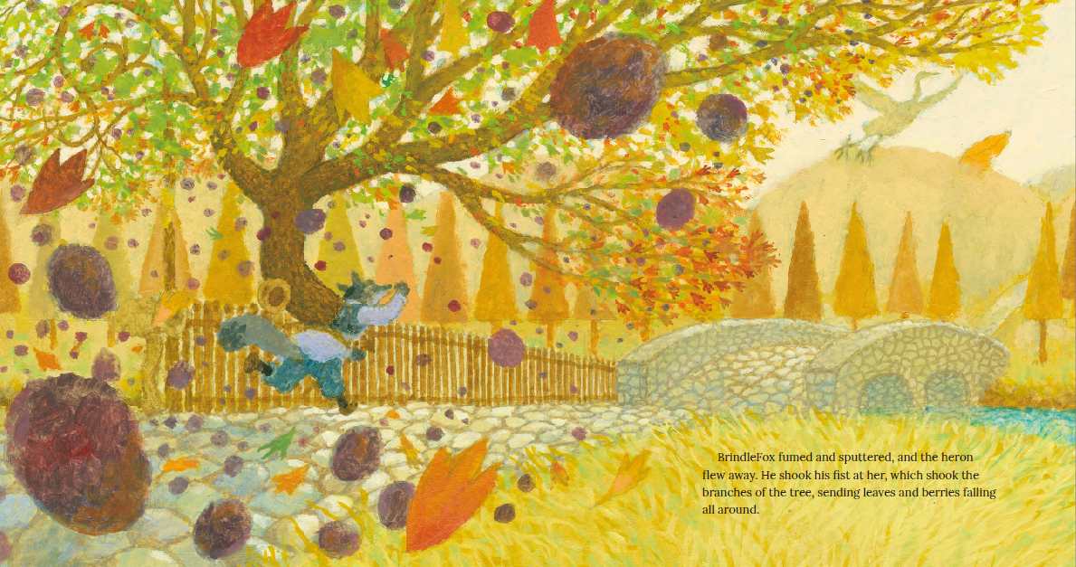

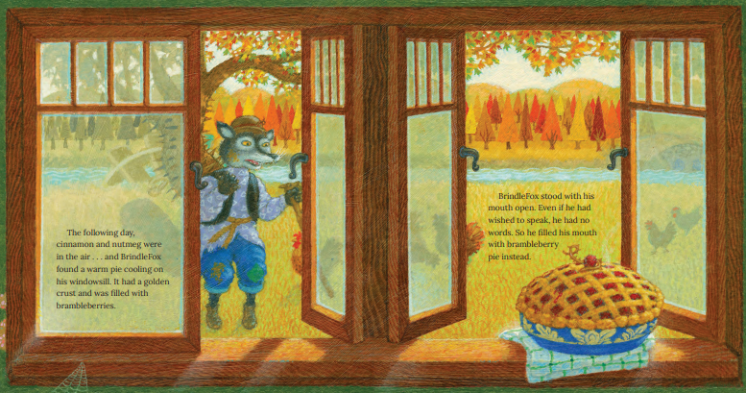

**谢谢您的阅读！**

**请将回馈信息发至：Emily@nurnberg.com.cn**

**徐书凝 (Emily Xu)**

**--------------------------------------------------------------------**

2022法兰克福童书英文书目（持续更新中）

链接：https://pan.baidu.com/s/1C62Rkjriqd-b-y-IJPaLpQ

提取码：2022

--------------------------------------------------------------------

安德鲁﹒纳伯格联合国际有限公司北京代表处

北京市海淀区中关村大街甲59号中国人民大学文化大厦1705室, 邮编：100872

电话：010-82504206

传真：010-82504200

Email: Emily@nurnberg.com.cn

网址：http://www.nurnberg.com.cn

微博：http://weibo.com/nurnberg

豆瓣小站：http://site.douban.com/110577/

微信订阅号：ANABJ2002